**Влияние состава сополимеров глицидилметакрилата и алкилметакрилатов на работу адгезии**

**Григорьева Ю.Д., Коляганова О.В., Климов В.В.**

*Студент, 2 курс магистратуры*

*Волгоградский государственный технический университет, химико-технологический факультет, Волгоград, Россия*

*E-mail: julia.grigorieva14@yandex.ru*

Свободная энергия поверхности является одним из наиболее важных свойств, определяющих смачиваемость, трение и адгезию поверхности субстратов. Материалы с низкой поверхностной энергией могут быть использованы в качестве водоотталкивающих, антикоррозионных и самоочищающихся покрытий [1]. В связи с этим одной из актуальных областей исследований является направленное изменение свойств на границе раздела фаз, позволяющее управлять лиофильными характеристиками поверхности, в частности, придать привычным материалам водоотталкивающие свойства.

Алкилметакрилаты традиционно используются для гидрофобизации поверхности, так как обладают низкой поверхностной энергией и низкой работой адгезии.

Целью данной работы является изучение влияния состава сополимеров глицидилметакрилата (ГМА) и алкилметакрилатов (АлМА), а именно гексилметакрилата (ГеМА) и стеарилметакрилата (СМА) на работу адгезии.

На рисунке 1 представлены зависимости работы адгезии поверхности полимерных покрытий при варьировании содержания АлМА в сополимере к полярной (вода) и дисперсионной (дийодметан, этиленгликоль, пропиленкарбонат) жидкости. Для всех исследуемых покрытий видно, что наибольший вклад в уменьшение работы адгезии вносит увеличение длины углеводородного заместителя в мономерном звене: например, для сополимеров поли-(ГеМА-со-ГМА) и поли-(СМА-со-ГМА) при близком содержании АлМА в составе разница в работе адгезии по воде составляет порядка 15 мН/м (по этиленгликолю – 11 мН/м). При увеличении содержания АлМА в составе сополимера более 60 моль. % наблюдаемые значения работы адгезии стремятся к достижению значений, характерных для гомополимеров.

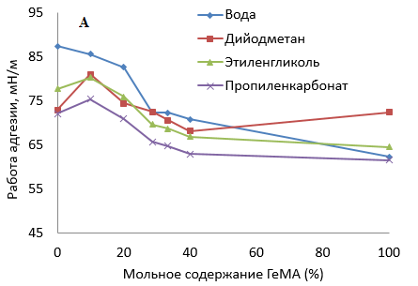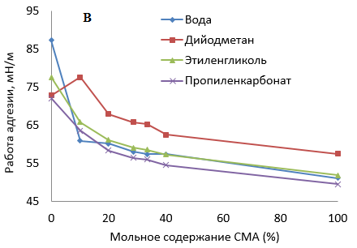

Рис. 1. Изменение работы адгезии тестовых жидкостей на поверхности стекол, модифицированных сополимерами АлМА и ГМА: **A** Поли-(ГеМА-со-ГМА); **B** Поли-(СМА-со-ГМА) в зависимости от содержания АлМА в сополимере

С увеличением длины алкильного хвоста (С6, С18) наблюдается снижение свободной поверхностной энергии и как следствие снижение работы адгезии для всех исследуемых жидкостей.

*Исследование выполнено при финансовой поддержке РНФ в рамках проекта № 23-73-00094.*

**Литература**

1. Awaja, F., Gilbert, M., Kelly, G., Fox, B., Pigram, P. J. Adhesion of polymers //Progress in Polymer Science. 2009.Vol.34. P. 948–968.